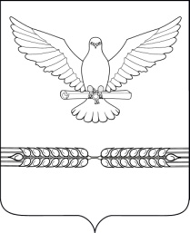

СОВЕТ
СТАРОЛЕУШКОВСКОГО СЕЛЬСКОГО ПОСЕЛЕНИЯ
ПАВЛОВСКОГО РАЙОНА

Р Е Ш Е Н И Е

от 26.05.2022 № 42/150
ст-ца Старолеушковская

Об утверждении Реестра муниципального имущества Старолеушковского сельского поселения Павловского района

В соответствии с Федеральным законом Российской Федерации от 6 октября 2003 года №131-ФЗ «Об основных принципах организации местного самоуправления в Российской Федерации» и Приказом Минэкономразвития Российской Федерации от 30 августа 2011 года № 424 «Об утверждении Порядка ведения органами местного самоуправления реестров муниципального имущества», Совет Старолеушковского сельского поселения Павловского района р е ш и л:
- Утвердить Реестр муниципального имущества Старолеушковского сельского поселения Павловского района (прилагается).
2. Признать утратившим силу решение Совета Старолеушковского сельского поселения Павловского района от 3 сентября 2020 года № 18/55 «Об утверждении Реестра муниципального имущества Старолеушковского сельского поселения Павловского района».
3. Контроль за выполнением настоящего решения возложить на постоянную комиссию Совета Старолеушковского сельского поселения Павловского района по финансам, бюджету, налогам и инвестиционной политике (Пасько).
- Решение вступает в силу со дня его подписания.

Глава Старолеушковского сельского
поселения Павловского района Р.М.Чепилов

